О, спорт, ты – мир!
Пьер де Кубертен

В рамках международного дня туризма 7, 8 сентября 2016 года в ГКОУ «Специальная (коррекционная) общеобразовательная школа-интернат № 1» прошел спортивный праздник по игровому сюжету «День Бегуна».

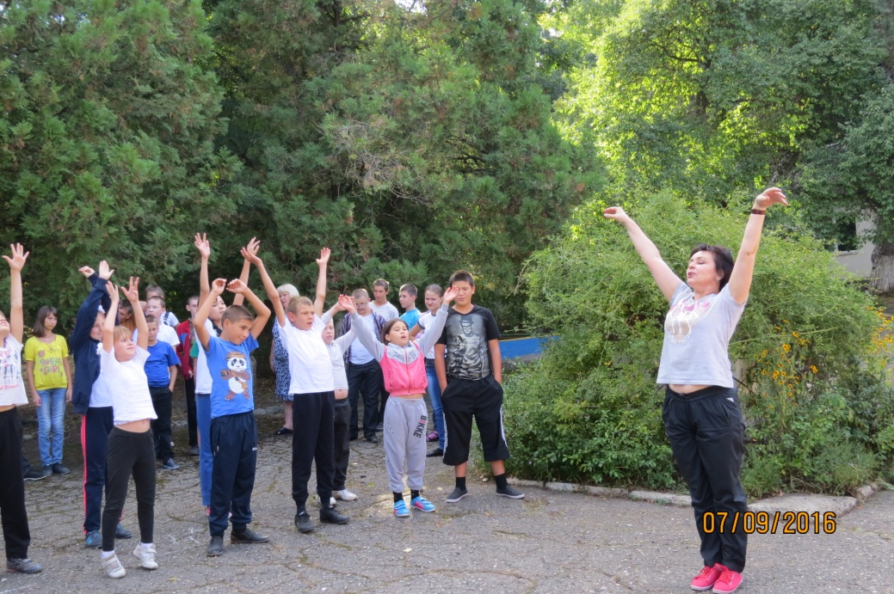

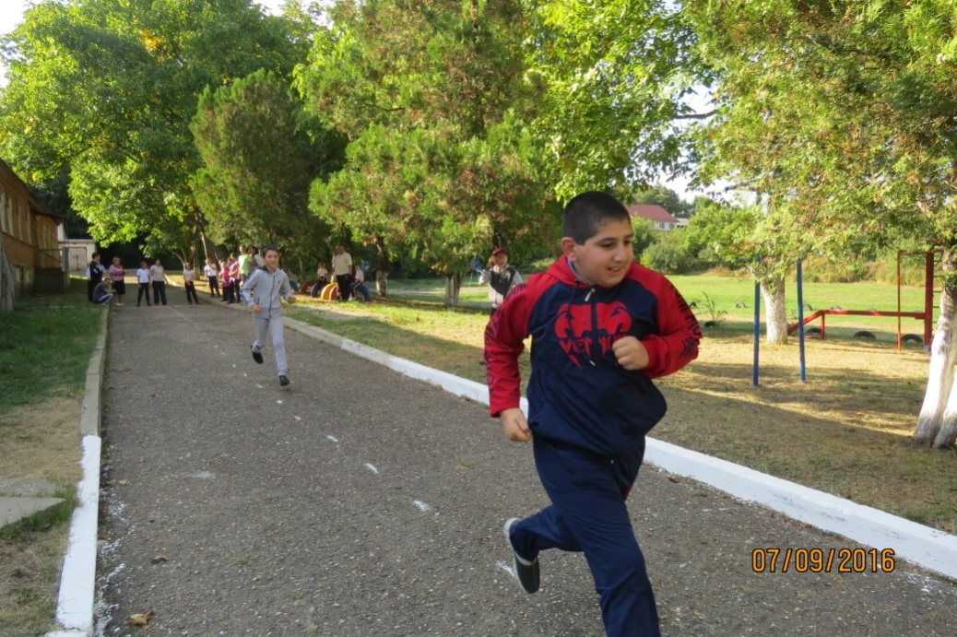
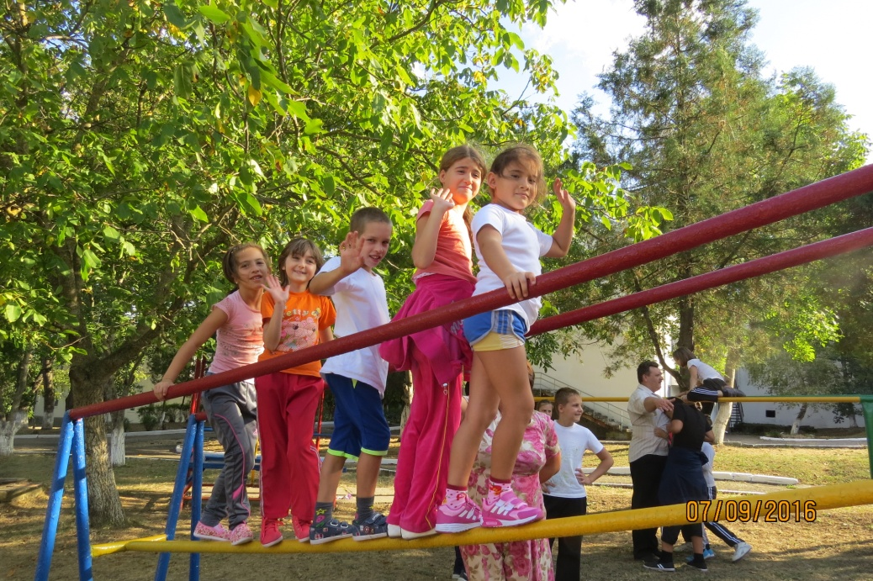
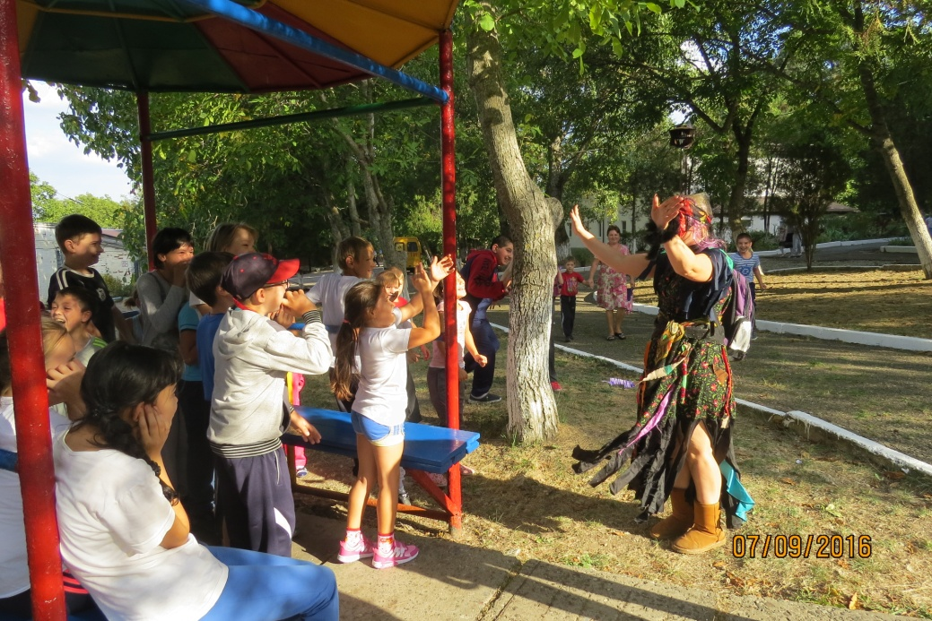

По результатам соревнований победила ДРУЖБА!

П

